电子信息学院

实验报告书

课程名： 大型数据库

题 目： 实验十一 系统或数据库触发器及存储过程

实验类别 【实践】

班 级： 软件1712

姓 名： 张飒

评语：

实验态度：认真（ ） 一般（ √ ） 较差（ ）

实验结果：正确（ ） 部分正确（√ ）错（ ）

实验理论： 掌握（ √ ） 熟悉（ ） 了解（ ） 生疏（ ）

操作技能：较强（ ） 一般（ √ ） 较差（ ）

实验报告： 较好（ ） 一般（ √ ） 较差（ ）

成绩： 指导教师： 林志杰

批阅时间：2019 年 11月18日

评语：

实验态度：认真（ ） 一般（ ） 较差（ ）

实验结果：正确（ ） 部分正确（ ）错（ ）

实验理论：掌握（ ） 熟悉（ ） 了解（ ） 生疏（ ）

操作技能：较强（ ） 一般（ ） 较差（ ）

实验报告：较好（ ） 一般（ ） 较差（ ）

成绩： 指导教师：

批阅时间： 年 月 日

评语：

实验态度：认真（ ） 一般（ ） 较差（ ）

实验结果：正确（ ） 部分正确（ ）错（ ）

实验理论：掌握（ ） 熟悉（ ） 了解（ ） 生疏（ ）

操作技能：较强（ ） 一般（ ） 较差（ ）

实验报告：较好（ ） 一般（ ） 较差（ ）

成绩： 指导教师：

批阅时间： 年 月 日

1．实验目的

（1）掌握oracle 11g的SQL语言中的触发器的相关操作。

（2）熟练oracle创建数据库的过程，能够对触发器进行深入理解和掌握。

（3）掌握oracle的中触发器的存在的意义和作用。

（4）掌握SQL语言中操作触发器的基本技能。

2．实验目标：

在本次实验中，学生应该能够利用所学触发器的基本理论知识，进行触发器的创建、更新、删除和修改触发器的基本操作，能够在实际应用中熟练运用触发器。

3. 触发器简介

触发器的定义就是说某个条件成立的时候，触发器里面所定义的语句就会被自动的执行。因此触发器不需要人为的去调用，也不能调用。

然后，触发器的触发条件其实在你定义的时候就已经设定好了。

这里面需要说明一下，触发器可以分为语句级触发器和行级触发器。

简单的说就是语句级的触发器可以在某些语句执行前或执行后被触发。而行级触发器则是在定义的了触发的表中的行数据改变时就会被触发一次。

具体说明：

1、 在一个表中定义的语句级的触发器，当这个表被删除时，程序就会自动执行触发器里面定义的操作过程。这个就是删除表的操作就是触发器执行的条件了。

2、 在一个表中定义了行级的触发器，那当这个表中一行数据发生变化的时候，比如删除了一行记录，那触发器也会被自动执行了。

4、触发器语法

触发器的语法：

**create [or replace] tigger 触发器名 触发时间 触发事件**

**on 表名**

**[for each row]**

**begin**

**pl/sql语句**

**end**

其中：

**触发器名**：触发器对象的名称。由于触发器是数据库自动执行的，因此该名称只是一个名称，没有实质的用途。

**触发时间**：指明触发器何时执行，该值可取：

before：表示在数据库动作之前触发器执行;

after：表示在数据库动作之后触发器执行。

**触发事件**：指明哪些数据库动作会触发此触发器：

insert：数据库插入会触发此触发器;

update：数据库修改会触发此触发器;

delete：数据库删除会触发此触发器。

**表 名**：数据库触发器所在的表。

**for each row**：对表的每一行触发器执行一次。

如果没有这一选项，则只对整个表执行一次。

触发器能实现如下功能：

功能：

1、 允许/限制对表的修改

2、 自动生成派生列，比如自增字段

3、 强制数据一致性

4、 提供审计和日志记录

5、 防止无效的事务处理

6、 启用复杂的业务逻辑

视图： 基本表的行列子集视图一般是可更新的。若视图的属性来自集函数、表达式，则该视图肯定是不可以更新的。

（1）若视图的字段是来自字段表达式或常数，则不允许对此视图执行INSERT、UPDATE操作，允许执行DELETE操作；

（2）若视图的字段是来自库函数，则此视图不允许更新；

（3）若视图的定义中有GROUP BY子句或聚集函数时，则此视图不允许更新；

（4）若视图的定义中有DISTINCT任选项，则此视图不允许更新；

（5）若视图的定义中有嵌套查询，并且嵌套查询的FROM子句中涉及的表也是导出该视图的基表，则此视图不允许更新；

（6）若视图是由两个以上的基表导出的，此视图不允许更新；

（7）一个不允许更新的视图上定义的视图也不允许更新；

（8）由一个基表定义的视图，只含有基表的主键或候补键，并且视图中没有用表达式或函数定义的属性，才允许更新。

INSTEAD OF用于对视图的DML触发，由于视图有可能是由多个表联结(JOIN)而成，因而并非所有的视图都是可更新的，但可以按照所需的方式执行更新。

创建INSTEAD OF触发器需要注意以下几点：

只能被创建在视图上，并且该视图没有指定WITH CHECK OPTION选项。

不能指定BEFORE或AFTER选项。

FOR EACH ROW子句是可选的。

没有必要在针对一个表的视图上创建INSTEAD OF触发器，只要创建DML触发器就可以了。

系统触发器：

1、模式触发器.

可以在模式级的操作上建立触发器.

实例如下:

create or replace trigger log_drop_obj

after drop on schema

begin

insert into .....

end;

2、数据库级触发器.

可以创建在数据库事件上的触发器,包括关闭,启动,服务器错误,登录等.这些事件都是实例范围的,不与特定的表或视图关联.

实例:

create or replace trigger trig_name

after startup on database

begin

...........

end;

系统或者数据库触发器的出发时间

事件 触发时机 说明

STARTUP AFTER 启动数据库实例之后触发

SHUTDOWN BEFORE 关闭数据库实例之前触发

SERVERERROR AFTER 数据库服务器发生错误之后触发

LOGON AFTER 成功登录到数据库后触发

LOGOFF BEFORE 断开数据库连接之前触发

DDL BEFORE，AFTER 在执行大多数DDL语句之前、之后触发

CREATE / ALTER / DROP BEFORE，AFTER 在执行CREATE或ALTER或DROP语句创建数据库对象之前、之后触发

RENAME BEFORE，AFTER 执行RENAME语句更改数据库对象名称之前、之后触发

GRANT / REVOKE BEFORE，AFTER 执行GRANT语句授予权限或REVOKE撤销权限之前、之后触发

AUDIT / NOAUDIT BEFORE，AFTER 执行AUDIT或NOAUDIT进行审计或停止审计之前、之后触发

5．实验内容与步骤

1) 复习条件谓词：当在触发器中包含多个触发事件（INSERT、UPDATE、DELETE）的组合时，

为了分别针对不同的事件进行不同的处理，需要使用ORACLE提供的条件谓词：

INSERTING：当触发事件是INSERT时，取值为TRUE，否则为FALSE。

UPDATING [（column_1,column_2,…,column_x）]：当触发事件是UPDATE时，如果修改了column_x列，则取值为TRUE，否则为FALSE。

DELETING：当触发事件是DELETE时，则取值为TRUE，否则为FALSE。

--创建表

CREATE TABLE employee(

empno VARCHAR2(4) NOT NULL,

ename VARCHAR2(15) NOT NULL,

deptno VARCHAR2(4) NOT NULL,

job VARCHAR2(4) NOT NULL,

salary NUMBER，

hiredate DATE,

address VARCHAR2(15)

);

CREATE TABLE dept(

deptno VARCHAR2(4) NOT NULL,

dname VARCHAR2(15) NOT NULL

);

示例：

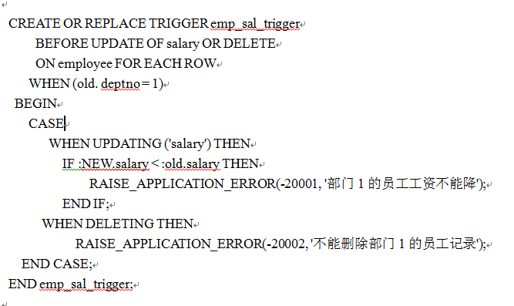

写出测试语句及测试执行结果：

**UPDATE employee**

**SET salary=1000**

**WHERE empno='1';**

**DELETE employee**

**WHERE empno='1'**

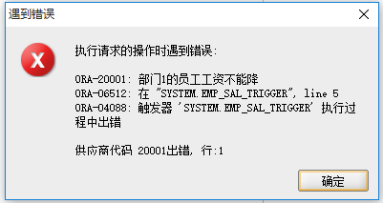

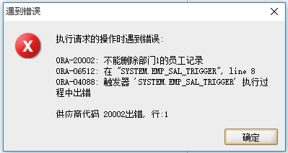

2） 系统触发器

系统触发器可以在DDL或数据库系统上被触发

，数据库系统事件包括数据库服务器的启动或关闭，用户的登录与退出、数据库服务错误等。

系统事件触发器既可以建立在一个模式上，又可以建立在整个数据库上。

当建立在模式(SCHEMA)之上时，只有模式所指定用户的DDL操作和它们所导致的错误才激活触发器，默认时为当前用户模式。

当建立在数据库(DATABASE)之上时，该数据库所有用户的DDL操作和他们所导致的错误，以及数据库的启动和关闭均可激活触发器。

系统触发器的种类和事件出现的时机：

A） 创建实例启动触发器：

-- 创建记录操作事件的表

CREATE TABLE event_table(

event VARCHAR2(50),

time DATE

);

-- 创建触发器

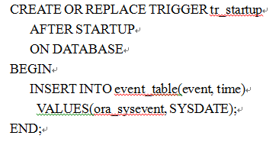

写出测试语句及测试执行结果：

**SELECT \***

**FROM event_table**

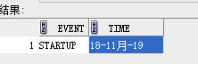

B）-- 创建记录用户登录注销日志的表

CREATE TABLE log_on_off_log

(user_name VARCHAR2(20),

logon_date timestamp,

logoff_date timestamp);

-- 创建登录触发器

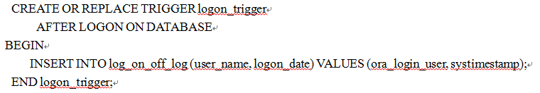

写出测试语句及测试执行结果：

**SELECT \***

**FROM log_on_off_log**



C）-- 创建退出触发器

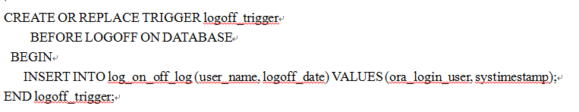

写出测试语句及测试执行结果：

**SELECT \***

**FROM log_on_off_log**

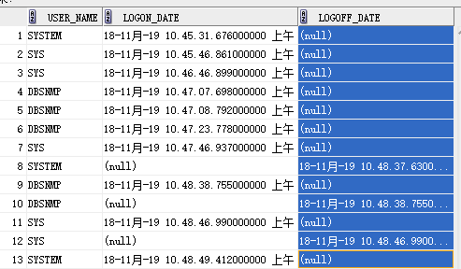

D) 创建存储过程proc_databaseInfo, 查询目前数据库日志表的信息；



4.结果分析与实验体会